О важности общения между родителями и детьми.
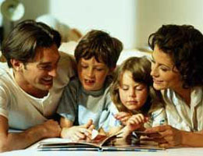
Общение – это основа любых отношений. От того насколько успешным оно будет, и зависит во многом качество отношений. Когда в ходе общения родитель и ребенок делятся своим радостями, горестями, опасениями, они становятся ближе друг к другу, достигают взаимопонимания. Умение общаться – это очень важное качество в отношениях.
Как же научиться успешному общению?
Внимательно слушайте ребенка
Вполне возможно, что вы слушаете вашего ребенка, однако насколько эффективно? Возможно, параллельно вы еще и воспитываете его, смотрите телевизор, общаетесь по мобильному телефону . Подобное общение вряд ли можно назвать эффективным и успешным.
Рекомендуется уделять 20-30 минут на общение с ребенком каждый день. При этом слушайте внимательно, не отвлекаясь на посторонние дела, реагируйте на ту или иную информацию (жестами, выражением лица, задавайте вопросы), которую вам сообщает ваш ребенок, переспрашивайте, если что-то вы недопоняли.
Учитесь правильно вести беседу
У женщин и мужчин разные стили общения. Не стремитесь обрушить на вашего ребенка бесконечный поток мыслей, чувств и переживаний. Выдавайте информацию «порциями», чтобы у вашего ребенка была возможность вас понять, переварить информацию, которую вы ему передали.
При разговоре обращайте внимание на реакцию ребенка, чтобы убедиться, что он все еще вас слушает. Если вы заметили рассеянный взгляд, постарайтесь повторить важную информацию, но уже другими словами и покороче.
При обсуждении ваших чувств либо иных каких-либо интимных вопросов, которые наверняка могут явиться неким стрессом для вашего ребенка, постарайтесь создать теплую душевную атмосферу, сядьте рядом друг с другом, обнимите его. Это позволит ребенку расслабиться и лучше воспринять информацию.
Учите вашего ребенка общаться
Мужчинам почему-то труднее общаться, чем женщинам, тем более, если речь идет о весьма эмоциональном общении (которое мужчины и вовсе стараются избегать)… Учите вашего ребенка слушать, давайте понять, как хорошо вы себя ощущаете, когда он вас слушает, реагирует на то, что вы говорите, задает вопросы, предлагает свои варианты решения проблемы. Объясните вашему ребенку, что общение с ним помогает вам находить выход из ситуации, принять правильное решение.
Стремитесь сами своим примером показать, как нужно разговаривать.
Распрощайтесь с вашими плохими привычками, которые мешают успешному общению.
Научитесь не только сами рассказывать о своих чувствах и переживаниях, но и задавать вопросы ребенку. В противном случае, у вашего ребенка может сложиться мнение, что он вообще лишний в вашей жизни.
Не перебивайте ребенка в ходе разговора, давайте возможность закончить мысль. В противном случае, ребенку будет трудно сосредоточиться, а подростка можно просто вывести из себя своим постоянным встреванием в разговор.
Никогда не заводите разговор, когда вы рассержены, иначе ваше ощущение будет тут же передано и вашему ребенку. Выдержите паузу, остыньте, и лишь тогда заводите разговор.
Выбирайте подходящий момент для разговора
Для того чтобы разговор был успешный и результативный, выбирайте подходящее место и время. К примеру, не стоит затевать разговор на личную тему в людном и шумном месте, как не стоит его начинать, если вы оба устали, не имеете достаточно времени выслушать друг друга.

СЛОЖНЫЕ СИТУАЦИИ В ЖИЗНИ РЕБЕНКА. КАК ПРАВИЛЬНО ОБЩАТЬСЯ С РЕБЕНКОМ
Представлены советы от автора :Лидия Васильевна Свирская

Что стоит за «плохим» поведением?
Случается, что ребенок регулярно демонстрирует негативное поведение: показное непослушание, физическую или вербальную агрессивность, жестокость, злоупотребляет своими способностями.
Следует одновременно сделать три вещи.
1. Определить возможные факторы, обусловливающие поведение ребенка, и приступить к их изменению.
2. Создать дома или в группе детского сада атмосферу заботы, понимания, поддержки и поощрения, чтобы у детей отпала необходимость демонстрировать вызывающее поведение.
3. Конструктивно вмешиваться в тех ситуациях, когда дети ведут себя плохо, корректировать такое поведение, обучать навыкам самоконтроля и самоуважению.
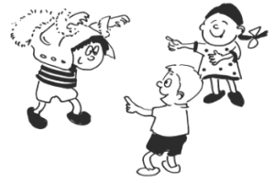

Как быть…
У любого плохого поведения есть причина, хотя порой ее трудно обнаружить.
Плохое поведение «срабатывает», и ребенок получает то, что он хочет (игрушка, внимание).
Плохое поведение может быть «нормой» – типичным для того, что ребенок видит дома.
Плохое поведение может быть способом выражения гнева, страха или других эмоций. Ребенок просто не знает способа правильного выражения.
Потеря контроля может быть вызвана физическими обстоятельствами: плохим питанием, самочувствием, аллергией, аутизмом или отставанием в развитии.
Дети чувствуют себя беспомощными, ненужными и утверждают свою силу и правоту.
Дети не знают другого способа получить то, что они хотят.
Понимание может быть главным способом оказания помощи ребенку.
Эффективной стратегией помощи детям, демонстрирующим негативное поведение, является предоставление им самостоятельности. У детей должна быть возможность самостоятельно делать выбор, принимать на себя лидерство и ответственность. Детям важно, чтобы их принимали всерьез и поручали сложные задания.
Еще один способ профилактики плохого поведения состоит в том, чтобы ясно объяснять детям, чего от них ждут. Следует готовить успех детей, а не подлавливать их на ошибках и воспитывать на отрицании их поведения.
Наименее эффективный способ реагирования – наказание.
Большинство детей, демонстрирующих негативное поведение, уже чувствуют себя деморализованными и слабыми. Наказание только обостряет их чувства, ухудшает реакцию на воспитателя, приводит к соперничеству между ребенком и взрослым вместо доверия и уважения.

Как и за что хвалить ребенка?
Все мы хотим, чтобы нас заметили и похвалили. Чего хочет ребенок, который протягивает вам только что выполненный рисунок и спрашивает: «Красиво?» Возможно, он чувствует себя незащищенным, или у него низкая самооценка, или он хочет установить контакт, или ищет подтверждения правильности своих действий, или…
Может быть, просто сказать: «Молодец, красиво»? Так чаще всего мы и поступаем. Так чаще всего поступать и не стоит.
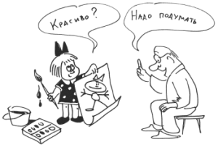

Как быть…
Итак, ребенок показывает картинку, которую только что нарисовал.
Вы (рассматривая с искренним интересом, с одобрением в голосе): «Ты нарисовал вот здесь большой дом… из трубы идет густой дым… а внизу я вижу что-то синее, здесь еще пустое место…»
Когда продукты деятельности ребенка встречают такой безоценочный прием, когда проявляется внимание к деталям, ребенок, как правило, забывает исходный вопрос и начинает осознавать свои действия. Можно слышать, как ребенок подхватывает слова взрослого, включается в разговор и комментирует рисунок: «У меня здесь три окна – одно маме, второе папе, а это – для меня и Тузика. А вот здесь у меня речка. Тут будет машина, я еще не успел нарисовать, сейчас нарисую…» Вдумайтесь в эти слова, почувствуйте, как меняется состояние ребенка. Если в самом начале была зависимость от слова взрослого, то в ходе разговора ребенок не только получил желаемое одобрение, но ипочувствовал неформальную заинтересованность, утвердился в своих достижениях, включился в общение, увидел перспективу своих действий.
Теперь ребенок свободен и сам оценивает свою работу.
Вам показалось, как всегда, слишком длинно?
Используйте иногда короткую фразу: «Важно не то, что я считаю красивым, а то, что ты сам думаешь о своем рисунке». «Важно то, что думаешь ты сам».

Когда и как помогать ребенку?
Маленький, беспомощный – как ему не помочь. Одеваем, обуваем, водим рукой, подсказываем слова, говорим и думаем за него…
Возмущаемся: какой несамостоятельный! Тревожимся: научится ли? В результате перестраховываемся и лишаем ребенка возможности реализовывать свои компетенции и приобретать компетентности.
На что ребенок имеет право, то есть что в его компетенции: устанавливать отношения и общаться с разными людьми, высказывать свои суждения, мысли и чувства, начинать и совершать совместные действия, пробовать и ошибаться, делать по-своему, а не по образцу и многое другое.
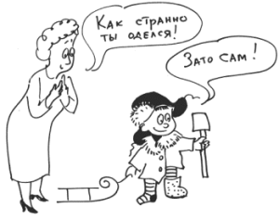

Как быть…
Прежде чем помогать, следует понаблюдать – а требуется ли помощь?
Подумать, чем вызвано желание помочь: потребностью ребенка или желанием взрослого ускорить события (быстрее одеть), придать игре нужное русло (по сути, переключить), услышать желаемый ответ, увидеть ожидаемое действие (сделать за него).
Помогать следует тогда, когда ребенок просит о помощи.
А теперь – как.
Сначала спросите: что ты хотел сделать, что именно у тебя не получается, как бы ты хотел это сделать, если бы умел сам. Какая помощь тебе нужна, чем я могу помочь тебе, кто может помочь, к кому бы ты обратился за помощью?
Таким образом вы поможете ребенку осознать затруднение и оформить его словами.
После того, как затруднение будет обозначено, можно правильно определить, какая помощь нужна – подсказка, поддержка, одобрение, подтверждение правильности действий, показ и т. п.
Если ребенок будет иметь возможность действовать осознанно и самостоятельно, он будет приобретать собственный уникальный опыт.
Таким образом мы будем способствовать развитию его компетентности и автономности.

Как поддерживать у ребенка положительную самооценку?
Ребенок с развитым чувством самоуважения доброжелательно относится к окружающим, терпим как к своим собственным, так и к чужим слабостям. Самонадеянность или эгоизм часто являются результатом недостаточного самоуважения – не чувствуя уверенности в себе, ребенок может вести себя агрессивно и высокомерно, защищаясь от того, что он сам воспринимает как агрессию или превосходство других.
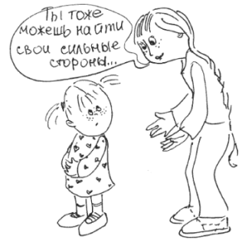

Что можно сделать…
• Самый эффективный способ – помочь ребенку обнаружить свои сильные стороны. Иногда задатки очевидны, например ребенок может иметь чудесный голос и хорошее чувство ритма. Чаще способности менее заметны, однако они точно есть. Например, некоторые дети удивительно чувствительны к трудностям других людей. У других хорошее воображение, помогающее им находить новые решения задач. У третьих милый, добродушный характер.
• Развивать сильные стороны, а не исправлять слабые – еще одна позитивная стратегия.
• Помочь ребенку увидеть как сильные (прежде всего), так и слабые стороны других людей. Не скрывать свои слабые стороны. Чаще относиться с юмором по отношению к своим слабостям.

Как общаться с ребенком, не лишая его инициативы?
Дети не смогут обнаружить и использовать свои внутренние ресурсы и испытать силу своих потенциальных возможностей, если для этого нет соответствующих условий. Ответственности нельзя обучить.Ответственности научаются только на собственном опыте. Когда мы принимаем решения за ребенка, мы лишаем его возможности самореализовываться, проявлять инициативу и творческие способности, приобретать автономность.
Дети тысячи раз в день в самых разнообразных ситуациях провоцируют нас на принятие решений за них: «Во что мне поиграть?», «Какую рубашку мне надеть?», «Каким цветом рисовать небо?» и т. д.
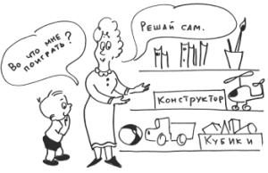

Как быть…
Использовать ответы, возвращающие ребенку ответственность, тем самым помогая ему обрести внутреннюю мотивацию и чувствовать себя хозяином ситуации.
Например, ребенок протягивает воспитателю кубик и спрашивает: «Что это?»
Невероятное удовольствие слышать вопросы детей.
Вот уж где простор для педагогической самореализации – понять вопрос, сделать мгновенный вывод о любознательности и уме ребенка, о сфере его интересов, вывернуться самой наизнанку и показать свою осведомленность и мало ли чего еще. Случается – вопрос короткий и конкретный. Ответ пространный и многозначительный.
Смысл этого вопроса не в познании. Назвать игрушку – значит подавить креативность ребенка, структурировать его деятельность или удержать инициативу в собственных руках. Ответственность можно вернуть, сказав: «Это может быть всем, чем ты захочешь».
В зависимости от вопроса ответ может звучать иначе: «Реши сам», «Это ты можешь сделать/выбрать/придумать сам».
Если ребенку нужна помощь, чтобы справиться с работой, которую он не может закончить сам, без посторонней помощи, можно сказать: «Покажи мне, что именно я должна сделать», «Скажи мне, что сделать, чтобы помочь тебе».
Когда ответственность возвращается к ребенку, он начинает думать и придумывает такие варианты действий, которые не пришли бы на ум взрослому.

Как развивать любознательность ребенка?
На протяжении всего дошкольного возраста окружающие ребенка взрослые должны создавать благоприятные условия для развития у него любознательности, которая затем перерастает в познавательную активность. Если мы не научим ребенка мыслить в детском саду, то учить его этому в школе будет неэффективно, потому что ушел безвозвратно наиболее благоприятный период для развития мышления ребенка.
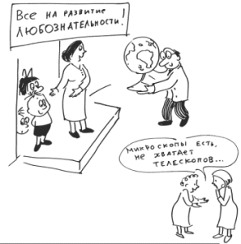

Как быть…
Много рассказывайте детям об увиденном, побуждайте детей наблюдать, выделять, обсуждать, обследовать и определять свойства, качества и назначение предметов, делитесь воспоминаниями из своего детства.
Проводите с детьми целенаправленную работу по упорядочиванию их представлений о мире. Собственным примером демонстрируйте бережное, созидательное отношение к окружающим людям, к предметам.
Поддерживайте интерес к познанию окружающей действительности с помощью постановки проблемных вопросов, наблюдения и экспериментирования.
Побуждайте детей задавать вопросы об окружающей действительности, об интересующих объектах и явлениях.
Выводите детей на экскурсии для накопления непосредственных впечатлений.
Знайте интересы и привязанности ребенка и учитывайте его интересы и пожелания при планировании и проведении познавательно-развлекательных мероприятий.
Предлагайте детям развивающие игры типа: «Найди отличия», «Составь картинку», «Путаница», «Что было бы, если…», «Какой игрушки не стало?» и др.
Создавайте дома или в детском саду условия для самостоятельной познавательной деятельности. Например, создайте уголки экспериментирования, внесите песок и воду, создайте возможность для приготовления пищи. Развесьте различные схемы, модели, карты, пиктограммы, позволяющие детям действовать самостоятельно.
Занимаясь с ребенком, создавайте условия для более эффективного развития отдельных познавательных процессов. Например: развивать воображение в изобразительной деятельности и др.
Сдерживайте себя! Не стремитесь сделать за ребенка то, что он может сделать сам, не давайте готовых ответов на вопросы детей, побуждайте их думать, рассуждать, высказывать свои предположения. Пусть дети придумывают варианты решений разных ситуаций. Не забывайте при этом предоставлять детям право выбора.

Как облегчить ребенку расставание с родителями?
Болезненная разлука с родителями может возникнуть у детей любого возраста. Детям тяжело расставаться с родителями по многим причинам – это и страх разлуки, и плохое настроение, и конфликт между ребенком и родителем, и долгий перерыв в посещении детского сада, и др. Со стороны педагогического персонала требуется поддержка, важно успокоить ребенка, объяснить, что родители вернутся за ним, а во время их отсутствия о нем позаботятся.
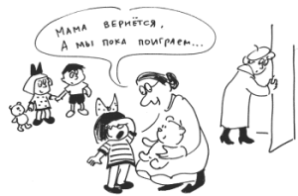

Как быть…

РОДИТЕЛЯМ
Один из вариантов – пройти вместе с ребенком в группу и оставаться там в течение некоторого времени, чтобы ребенок мог найти себе занятие по интересам.
Обязательно прощайтесь с ребенком и говорите ему, когда вы за ним вернетесь. Ритуалы прощания могут быть разные: поцеловать ребенка, прочитать прощальное стихотворение, прощаться ручками, носиком, глазками, помахать рукой, посмотреть в окно, как уходит мама, ввести ребенка в группу и др.
Оставьте какие-то свои вещи ребенку, чтобы ему не было одиноко: фотографию, расческу, заколку, шарфик и др.

ВОСПИТАТЕЛЯМ
Выясните, какие игрушки и какие занятия интересуют ребенка, и предложите их ему, когда он появится в группе.
Уделяйте ребенку дополнительное внимание, пока он привыкает к обстановке и успокаивается.
Встречайте ребенка в приемной с улыбкой, радостью, что он пришел к вам в группу.
Увлеките ребенка интересной игрушкой, сюрпризным моментом, интересным заданием или вовлеките его в коллективную игру.
Поговорите с ребенком, скажите ему, что вы понимаете его чувства. Дайте возможность ребенку выразить свои чувства в рисовании или разговоре со взрослым, которому он доверяет, или с «лучшим другом».
Разрешайте ребенку приносить с собой из дома любимую игрушку, книгу. Прочитайте книгу для всех детей, пусть ребенок научит других детей играть в свою любимую игру.
Порекомендуйте родителям первое время забирать ребенка пораньше, чтобы он не остался последним в группе. И, что самое важное, создайте вокруг ребенка обстановку безопасности и заботы.

